Załącznik mapowy – Park Jaworek – Zarządzenie nr 0050/309/22

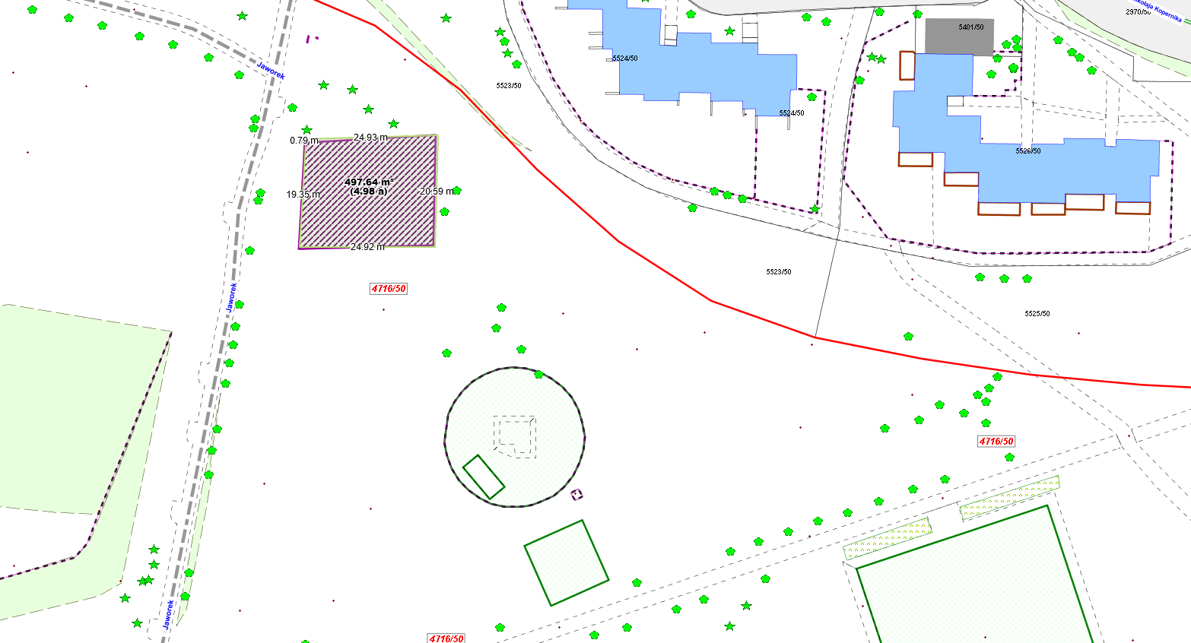

LEGENDA
Teren do dzierżawy

